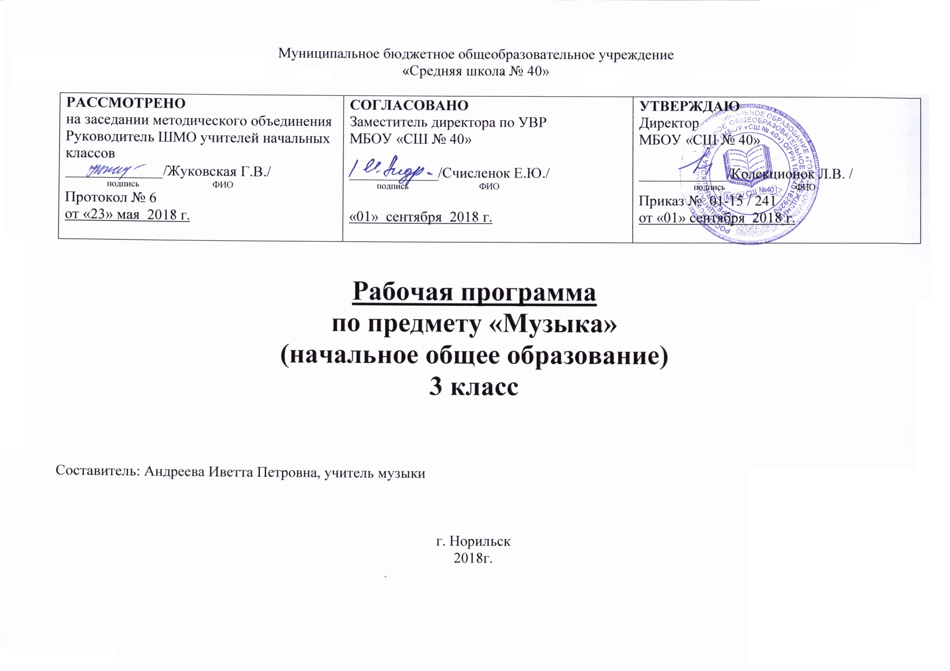
Планируемые результаты освоения учебного предмета
Личностные, метапредметные и предметные результаты освоения учебного предмета:
- чувство гордости за свою Родину, российский народ и историю России, осознание своей этнической и национальной принадлежности на основе изучения лучших образцов фольклора, шедевров музыкального наследия русских композиторов, музыки Русской православной церкви, различных направлений современного музыкального искусства России;
- умение наблюдать за разнообразными явлениями жизни и искусства в учебной и внеурочной деятельности;
- уважительное отношение к культуре других народов;
- развитие мотивов учебной деятельности и личностного смысла учения; овладения навыками сотрудничества с учителем и сверстниками;
ориентация в культурном многообразии окружающей действительности, участие в музыкальной жизни класса, школы, города и др.;
- формирование этических чувств доброжелательности и эмоционально-нравственной отзывчивости, понимания и сопереживания чувствам других людей;
- развитие музыкально-эстетического чувства, проявляющего себя в эмоционально-ценностном отношении к искусству.

Метапредметные результаты: овладение способностями принимать и сохранять цели и задачи учебной деятельности, поиска средств ее осуществления в разных формах и видах музыкальной деятельности;

- освоение способов решения проблем творческого и поискового характера в процессе восприятия, исполнения, оценки музыкальных сочинений;

- формирование умения планировать, контролировать и оценивать учебные действия в соответствии с поставленной задачей и условием ее реализации в процессе познания содержания музыкальных образов; определять наиболее эффективные способы достижения результата в исполнительской и творческой деятельности;

- продуктивное сотрудничество со сверстниками при решении различных музыкально- творческих задач на уроках музыки, во внеурочной и внешкольной музыкально-эстетической деятельности;

- освоение начальных форм познавательной и личночтной рефлексии; позитивная самооценка своих музыкально-творческих возможностей;

- приобретения умения осознанного построения речевого высказывания о содержании, характере, особенностях языка музыкальных произведений разных эпох, творческих направлений в соответствии с задачами коммуникаций;

- формирование у младших школьников умения составлять тексты, связанные с размышлениями о музыке и личностной оценкой ее содержания, в устной и письменной форме;

- овладение логическими действиями сравнения, анализа, синтеза, обобщения, установления аналогий в процессе интонационно – образного и жанрового, стилевого анализа музыкальных сочинений и других видов музыкально – творческой деятельности;

- умение осуществлять информационную, познавательную и практическую деятельность с использованием различных средств информации и коммуникации.

Предметные результаты: формирование представления о роли музыки в жизни человека;

- формирование общего представления о музыкальной картине мира;

- знание основных закономерностей музыкального искусства на примере музыкальных произведений;

- формирование основ музыкальной культуры;

- формирование устойчивого интереса к музыке и различным видам музыкально-творческой деятельности;

- умение воспринимать музыку и выражать свое отношение к музыкальным произведениям;

- умение эмоционально и осознанно относиться к музыке различных направлений;

- умение воплощать музыкальные образы при создании театрализованных и музыкально-пластических композиций, исполнение вокально-хоровых произведений, в импровизациях.

Планируемые результаты освоения программы по музыке в 3 классе
Предметные умения
К концу 3 класса обучающиеся научатся:
- Воспринимать музыку различных жанров, размышлять о музыкальных произведениях как способе выражения чувств и мыслей человека, эмоционально откликаться на искусство, выражая свое отношение к нему в различных видах деятельности;
- Ориентироваться в музыкально – поэтическом творчестве, в многообразии фольклора России, сопоставлять различные образцы народной и профессиональной музыки, ценить отечественные народные музыкальные традиции;
- Соотносить выразительные и изобразительные интонации, узнавать характерные черты музыкальной речи разных композиторов, воплощать особенности музыки в исполнительской деятельности;
- Общаться и взаимодействовать в процессе ансамблевого, коллективного (хорового и инструментального) воплощения различных художественных образов;
- Исполнять музыкальные произведения разных форм и жанров (пение, драматизация, музыкально – пластическое движение, инструментальное музицирование, импровизация и др.)
- Определять виды музыки, сопоставлять музыкальные образы в звучании различных музыкальных инструментов и др.)
- Оценивать и соотносить содержание и музыкальный язык народного и профессионального музыкального творчества разных стран мира.
К концу 3 класса обучающиеся получат возможность научиться:
- Петь мелодии с ориентацией на нотную запись.
- Знать песни о героических событиях истории Отечества и исполнять их на уроках и школьных праздниках.
- Разрабатывать сценарии отдельных сочинений программного характера, разыгрывать их и исполнять во время досуга, участвовать в их сценическом воплощении.
- Принимать участие в традиционных праздниках народов России.
- Сравнивать образное содержание музыкальных тем по нотной записи.
- Воплощать в пении или пластическом интонировании сценические образы на уроках и школьных концертах.
- Моделировать в графике звуковысотные и ритмические особенности мелодики произведения.
- Участвовать в сценическом воплощении отдельных фрагментов музыкального спектакля (дирижёр, режиссёр, действующие лица).

Планируемые результаты выпускника начальной школы:
В результате изучения музыки выпускник начальной школы научится:
- воспринимать музыку различных жанров, размышлять о музыкальных произведениях как способе выражения чувств и мыслей человека, эмоционально откликаться на искусство, выражая свое отношение к нему в различных видах деятельности;
- ориентироваться в музыкально – поэтическом творчестве, в многообразии фольклора России, сопоставлять различные образцы народной и профессиональной музыки, ценить отечественные народные музыкальные традиции;
- соотносить выразительные и изобразительные интонации, узнавать характерные черты музыкальной речи разных композиторов, воплощать особенности музыки в исполнительской деятельности;
- общаться и взаимодействовать в процессе ансамблевого, коллективного (хорового и инструментального) воплощения различных художественных образов;
- исполнять музыкальные произведения разных форм и жанров (пение, драматизация, музыкально – пластическое движение, инструментальное музицирование, импровизация и др.);
- определять виды музыки, сопоставлять музыкальные образы в звучании различных музыкальных инструментов;
- оценивать и соотносить содержание и музыкальный язык народного и профессионального музыкального творчества разных стран и мира.

Прохождение практической части программы не предусмотрено

Содержание рабочей программы
Темы I и II полугодия в 3 классе для полного понимания учащимися распределены на небольшие подгруппы в следующей последовательности: Россия - Родина моя ( Мелодия – душа музыки. Природа и музыка. Звучащие картины. «Виват, Россия!» («Наша слава – Русская держава!»). Кантат С.С.Прокофьева «Александр Невский». Опера М.И.Глинки «Иван Сусанин»). День – полный событий: Образы природы в музыке. В каждой интонации спрятан человек. В де Н.А.Римского – Корсакова «Садко». Игры и игрушки. На прогулке. Вечер. « О России петь, что стремиться в храм…» : Древнейшая песнь материнства «Радуйся, Мария!» (Богородице Дево, радуйся). Образ матери в музыке, поэзии, изобразительном искусстве. Образ праздника в искусстве: Вербное воскресенье. Вербочки. Святые земли Русской. «Гори, гори ясно, чтобы не погасло!»: «Настрою гусли на старинный лад». Былина о Садко и Морском царе. Певцы русской старины. «Лель мой, Лель…». Народные традиции и обряды: Масленица. В музыкальном театре: Опера М.И.Глинки «Руслан и Людмила». Опера К. Глюка «Орфей и Эвридика». Опера Н.А.Римского – Корсакова «Снегурочка». Океан – море синее. Опера Н.А.Римского – Корсакова «Садко». Балет П.И.Чайковского «Спящая красавица». В современных ритмах (мюзиклы). В концертном зале: Музыкальное состязание. Музыкальные инструменты – флейта и скрипка. Сюита Э.Грига «Пер Гюнт». Симфония «Героическая». Мир Л.ван Бетховена. «Чтоб музыкантом быть, так надобно уменье…».

Тематическое планирование
( 3-а, б классы )
№ п/п | Дата |  | Тема урока
 | План | Факт
I | Россия – Родина моя (5 часов)
1 | 07.09 |  | Мелодия – душа музыки
2 | 14.09 |  | Природа и музыка. Звучащие картины.
3 | 21.09 |  | « Виват, Россия! ».  (Наша слава – Русская держава»)
4 | 28.09 |  | Кантата С.Прокофьева « Александр Невский »
5 | 05.10 |  | Опера М.И.Глинки « Иван Сусанин »
II |  |  | День, полный событий (4 часа)
6 | 12.10 |  | Образы природы в музыке. Утро
7 | 19.10 |  | Портрет в музыке. В каждой интонации спрятан человек
8 | 26.10 |  | В детской. Игры и игрушки
9 | 09.11 |  | На прогулке. Вечер
III |  |  | О России петь, что стремиться в храм (4 часа)
10 | 16.11 |  | Древнейшая песнь материнства « Радуйся, Мария!..» ( Богородице Дево, радуйся…)
11 | 23.11 |  | Образ матери в музыке, поэзии, изобразительном искусстве
12 | 30.11 |  | Образ праздника в искусстве: Вербное воскресенье. Вербочки.
13 | 07.12 |  | Святые земли Русской
IV |  |  | Гори, гори ясно, чтобы не погасло! (4 часа)
14 | 14.12 |  | « Настрою гусли на старинный лад…»  Былина о Садко и Морском царе
15 | 21.12 |  | Певцы русской старины.  « Лель, мой Лель »
16 | 28.12 |  | Звучащие картины
17 | 11.01 |  | Народные традиции и обряды: Масленица
V |  |  | В музыкальном театре (6 часов)
18 | 18.01 |  | Опера М.И.Глинки «Руслан и Людмила»
19 | 25.01 |  | Опера К. Глюка «Орфей и Эвридика»
20 | 01.02 |  | Опера Н.А.Римского –  Корсакова «Снегурочка»
21 | 08.02 |  | Океан – море синее. Опера Н.А.Римского – Корсакова « Садко »
22 | 15.02 |  | Балет П.И.Чайковского « Спящая красавица » (либретто И.Всеволожского и М.Петипа)
23 | 22.02 |  | В современных ритмах (мюзиклы)
VI |  |  | В концертном зале (6 часов)
24 | 01.03 |  | Музыкальное состязание
25 | 15.03 |  | Музыкальные инструменты – флейта и скрипка
26 | 22.03 |  | Сюита Э.Грига «Пер Гюнт»
27 | 29.03 |  | Странствия Пер Гюнта. Севера песня родная.
28 | 05.04 |  | Симфония « Героическая » Л. ван Бетховена
29 | 12.04 |  | Чудо - музыка. Ритмы джаза
VII |  |  | Чтоб музыкантом быть, так надобно уменье (5 часов)
30 | 19.04 |  | Промежуточная аттестация
31 | 26.04 |  | « Люблю я грусть твоих просторов…»
32 | 10.05 |  | Мир С.С.Прокофьева
33 | 17.05 |  | Певцы родной природы
34 | 24.05 |  | Прославим радость на земле. Радость к солнцу нас зовет.

Тематическое планирование
( 3-в класс)
№ п/п | Дата |  | Тема урока
 | План | Факт
I | Россия – Родина моя (5 часов)
1 | 03.09 |  | Мелодия – душа музыки
2 | 10.09 |  | Природа и музыка. Звучащие картины.
3 | 17.09 |  | « Виват, Россия! ».  (Наша слава – Русская держава»)
4 | 24.09 |  | Кантата С.Прокофьева « Александр Невский »
5 | 01.10 |  | Опера М.И.Глинки « Иван Сусанин »
II |  |  | День, полный событий (4 часа)
6 | 08.10 |  | Образы природы в музыке. Утро
7 | 15.10 |  | Портрет в музыке. В каждой интонации спрятан человек
8 | 22.10 |  | В детской. Игры и игрушки
9 | 29.10 |  | На прогулке. Вечер
III |  |  | О России петь, что стремиться в храм (4 часа)
10 | 12.11 |  | Древнейшая песнь материнства « Радуйся, Мария!..» ( Богородице Дево, радуйся…)
11 | 19.11 |  | Образ матери в музыке, поэзии, изобразительном искусстве
12 | 26.11 |  | Образ праздника в искусстве: Вербное воскресенье. Вербочки
13 | 03.12 |  | Святые земли Русской
IV |  |  | Гори, гори ясно, чтобы не погасло! (4 часа)
14 | 10.12 |  | « Настрою гусли на старинный лад…»  Былина о Садко и Морском царе
15 | 17.12 |  | Певцы русской старины.  « Лель, мой Лель »
16 | 24.12 |  | Звучащие картины
17 | 14.01 |  | Народные традиции и обряды: Масленица
V |  |  | В музыкальном театре (6 часов)
18 | 21.01 |  | Опера М.И.Глинки «Руслан и Людмила»
19 | 28.01 |  | Опера К. Глюка «Орфей и Эвридика»
20 | 04.02 |  | Опера Н.А.Римского –  Корсакова «Снегурочка»
21 | 11.02 |  | Океан – море синее. Опера Н.А.Римского – Корсакова « Садко »
22 | 18.02 |  | Балет П.И.Чайковского « Спящая красавица » (либретто И.Всеволожского и М.Петипа)
23 | 25.02 |  | В современных ритмах (мюзиклы)
VI |  |  | В концертном зале (6 часов)
24 | 04.03 |  | Музыкальное состязание
25 | 11.03 |  | Музыкальные инструменты – флейта и скрипка
26 | 25.03 |  | Сюита Э.Грига «Пер Гюнт»
27 | 01.04 |  | Странствия Пер Гюнта. Севера песня родная.
28 | 08.04 |  | Симфония « Героическая » Л. ван Бетховена
29 | 15.04 |  | Чудо - музыка. Ритмы джаза
VII |  |  | Чтоб музыкантом быть, так надобно уменье (5 часов)
30 | 22.04 |  | Промежуточная аттестация
31 | 29.04 |  | «Люблю я грусть твоих просторов…»
32 | 06.05 |  | Мир С.С.Прокофьева
33 | 13.05 |  | Певцы родной природы
34 | 20.05 |  | Прославим радость на земле. Радость к солнцу нас зовет.

